# Proposta Comercial

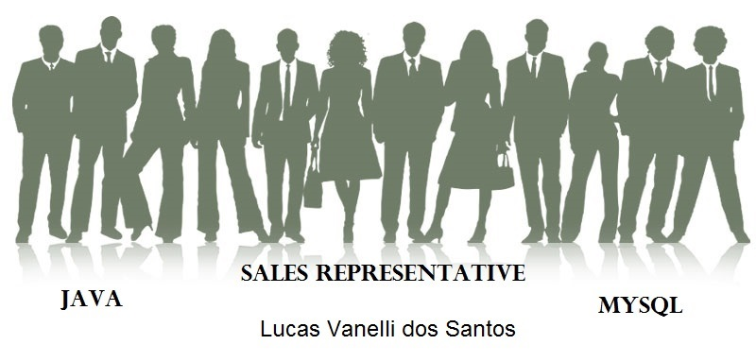

## 

## Descrição do problema

Exemplo: Hoje a uma grande parte de Representante comerciais que não possuem um sistema para controle de suas venda pois os sistemas já existentes são muito caros e complexos pois são feitos para empresas de grande porte, em detrimento a este fato, a equipe está desenvolvendo uma solução que visa construir um sistema mais simples e mais barato para que os representantes comerciais de pequeno porte possam controlar suas vendas de uma maneira mais organizada e simples.

## Soluções do mercado para o problema

*Foram encontrados os seguintes projetos correlatos (3 projetos)*

* *GestãoClick: https://gestaoclick.com.br/programa-para-revendedor-comercial*
* *WinVendas:* <http://www.winvendas.com.br/home>
* *Sistema-EV: http://www.sistemaev.com.br/*

## Descrição da solução concebida

Disponibilizar uma aplicação para o controle de vendas, que possa gerar relatórios das vendas realizadas para cada empresa e enviar esses relatórios por e-mail.

## Caso de uso

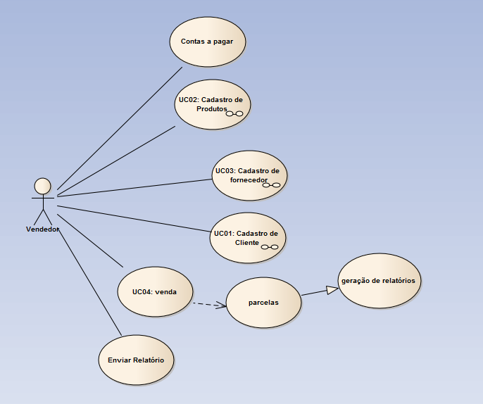

## Indicativo da tecnologia

Exemplo: *Para o desenvolvimento do sistema será utilizado a linguagem de programação Java, biblioteca de comunicação JDBC para comunicação com o banco de dados, banco de dados MySQL 5.6 para armazenamento de dados,  biblioteca SWING  para o desenvolvimento de interface e a aplicação AjaxSwing para transformar a aplicação Java Swing desktop em uma aplicação web .*

## Indicativo para escolha da tecnologia

Exemplo: *A linguagem de programação Java tem um grande número de bibliotecas onde existe o suporte da comunidade open source,*

O banco de dados MySQL é um banco de dados da Oracle, de fácil utilização, com excelência para uso em aplicações desenvolvidas para *web*, utilizado em grande escala mundialmente.

A API Swing é a principal biblioteca para criação de aplicações desktop com Java, utilizando em conjunto com o NETBEANS é uma das formas mais práticas de desenvolvimento.

O AjaxSwing é uma plataforma de implementação da web para aplicativos Java Swing. Ele permite que empresas que criaram aplicativos de área de trabalho Java os executem como aplicativos da Web

O JasperReport  é uma ferramenta de [relatório](https://translate.googleusercontent.com/translate_c?depth=1&hl=pt-BR&prev=search&rurl=translate.google.com.br&sl=en&sp=nmt4&u=https://en.wikipedia.org/wiki/Report&xid=25657,15700021,15700043,15700124,15700149,15700168,15700186,15700201&usg=ALkJrhgLtb6WuGBWaMOhXcMhEJkvMTOpfA) [Java de](https://translate.googleusercontent.com/translate_c?depth=1&hl=pt-BR&prev=search&rurl=translate.google.com.br&sl=en&sp=nmt4&u=https://en.wikipedia.org/wiki/Java_(programming_language)&xid=25657,15700021,15700043,15700124,15700149,15700168,15700186,15700201&usg=ALkJrhiYuZx49ywrNgQS3IAUNarcT9Q-3w) software [livre](https://translate.googleusercontent.com/translate_c?depth=1&hl=pt-BR&prev=search&rurl=translate.google.com.br&sl=en&sp=nmt4&u=https://en.wikipedia.org/wiki/Open-source_software&xid=25657,15700021,15700043,15700124,15700149,15700168,15700186,15700201&usg=ALkJrhjT8c0x3_26-Use8Lqda0obJCMHgA) que pode gravar em vários destinos, como: screen, printer, [PDF](https://translate.googleusercontent.com/translate_c?depth=1&hl=pt-BR&prev=search&rurl=translate.google.com.br&sl=en&sp=nmt4&u=https://en.wikipedia.org/wiki/Portable_Document_Format&xid=25657,15700021,15700043,15700124,15700149,15700168,15700186,15700201&usg=ALkJrhjuw6klb_r9UVtroe4Bo0qpnMPt5A) , [HTML](https://translate.googleusercontent.com/translate_c?depth=1&hl=pt-BR&prev=search&rurl=translate.google.com.br&sl=en&sp=nmt4&u=https://en.wikipedia.org/wiki/HTML&xid=25657,15700021,15700043,15700124,15700149,15700168,15700186,15700201&usg=ALkJrhjXW1CAOuuqeV_roexiF7URR7Besg) , [Microsoft Excel](https://translate.googleusercontent.com/translate_c?depth=1&hl=pt-BR&prev=search&rurl=translate.google.com.br&sl=en&sp=nmt4&u=https://en.wikipedia.org/wiki/Microsoft_Excel&xid=25657,15700021,15700043,15700124,15700149,15700168,15700186,15700201&usg=ALkJrhjGNJtWvDIsCQYBOXNbMHI2VagYOQ) , [RTF](https://translate.googleusercontent.com/translate_c?depth=1&hl=pt-BR&prev=search&rurl=translate.google.com.br&sl=en&sp=nmt4&u=https://en.wikipedia.org/wiki/Rich_Text_Format&xid=25657,15700021,15700043,15700124,15700149,15700168,15700186,15700201&usg=ALkJrhiF8w7K1U-Q-NETYAZxxU6iLtODoQ) , [ODT](https://translate.googleusercontent.com/translate_c?depth=1&hl=pt-BR&prev=search&rurl=translate.google.com.br&sl=en&sp=nmt4&u=https://en.wikipedia.org/wiki/OpenDocument&xid=25657,15700021,15700043,15700124,15700149,15700168,15700186,15700201&usg=ALkJrhiB0MaDk726vNyPy5bGQi0qnf_e8A) , [valores separados por vírgula](https://translate.googleusercontent.com/translate_c?depth=1&hl=pt-BR&prev=search&rurl=translate.google.com.br&sl=en&sp=nmt4&u=https://en.wikipedia.org/wiki/Comma-separated_values&xid=25657,15700021,15700043,15700124,15700149,15700168,15700186,15700201&usg=ALkJrhizKLdoFJEY16P7B9jpBxiikPJhsg) ou arquivos [XML](https://translate.googleusercontent.com/translate_c?depth=1&hl=pt-BR&prev=search&rurl=translate.google.com.br&sl=en&sp=nmt4&u=https://en.wikipedia.org/wiki/XML&xid=25657,15700021,15700043,15700124,15700149,15700168,15700186,15700201&usg=ALkJrhhhUkZlUkzjmx9HYYrfykV8yrztsw) .

## Requisitos funcionais

*RF01 - O sistema deve permitir o cadastro de Produtos.*

*RF02 - O sistema deve permitir o cadastro de clientes.*

*RF03 - O sistema deve permitir o cadastro de usuários.*

*RF04 - O sistema deve permitir realizar venda.*

*RF05 - O sistema deve permitir gerar parcelas.*

*RF06 - O sistema deve permitir geração de relatórios das vendas.*

*RF07 - O sistema deve permitir enviar relatórios por e-mail.*

*RF08 - O sistema deve permitir o cadastro de Pedido*

## Projeto das telas/interfaces do Sistema (front end/back end)

## 

## Cronograma para execução do projeto

Enquadrar as etapas das entregas dos requisitos funcionais dentro do cronograma da disciplina publicado no AVA, ou seja, estabelecer para cada semana, o que vai ser entregue a partir do levantamento de requisitos funcionais.

## Perfil técnico da equipe construtora

A equipe será formada por 1 programador conforme detalhes abaixo:

**Programador 1**

* **Formação:** superior incompleto em Bacharelado em Ciência da Computação;
* **Experiência:** Curso e trabalho como Programador Java na Philips.
* **Conhecimentos:** Java, PL/SQL;

**Lucas Vanelli dos Santos**

Insira a foto aqui

Equipe: 10

## Custo

### Versão gratuita: A versão gratuita será disponibilizada na internet.